新桥街道中心幼儿园小四班幼儿今日动态

2023.5.10

**一、来园篇：**

今日来园人数27人，6人请假。

**陶昕晨、盛佳惠、戴芸舒、万语新、邹梓晗、彭礼斌、巢瑾兮、张宥妍、吴黄泽熙、熊诺一、袁铭菲、袁铭翔、周梓钧、汪谕菡、余佳彤、任蒋星、万卓桉、张辰逸、仲浩轩、刘书宇、陈仲锦、花烨橙、胡立超、杨云聪、孙梓涵、林语晨、黄子睿**能够主动和老师打招呼。

**二、户外活动篇**

今天孩子们和中大班的哥哥姐姐一起进行户外混龄游戏，他们根据自己的兴趣选择不同的游戏场地。在游戏过程中能够主动喝水、休息，及时脱外套、擦汗。

**三、集体活动篇**

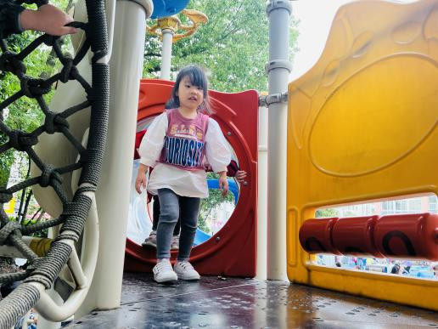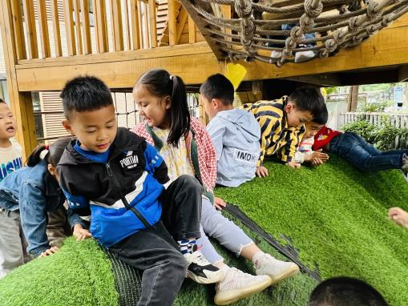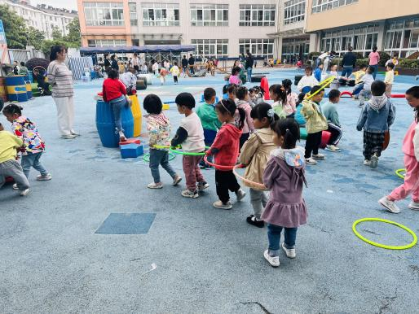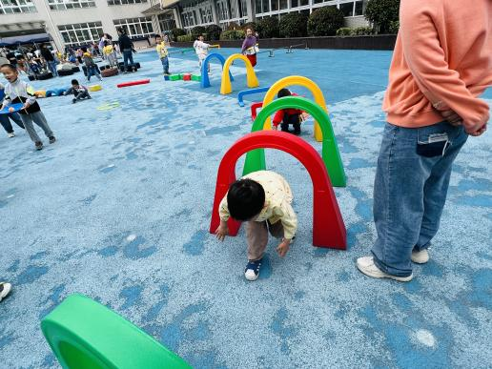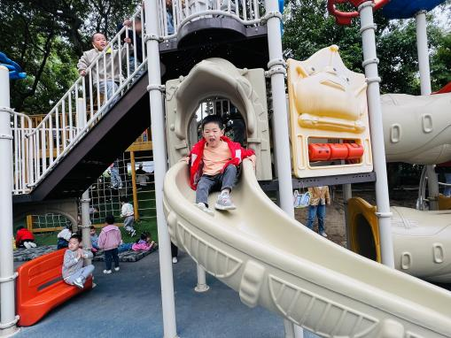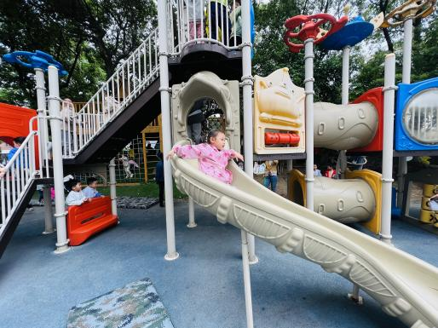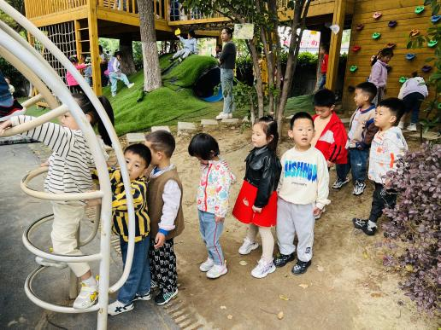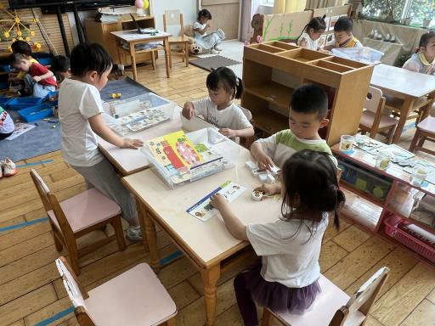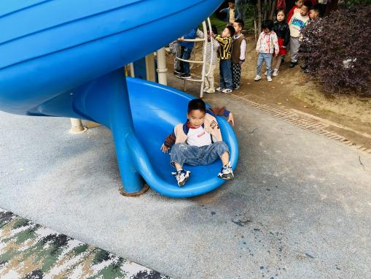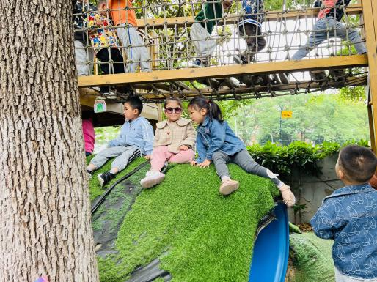

美术：手指点画

手指点画就是用手指当画笔,用点的形式画画，主要锻炼孩子手指力量以及手眼协调能力。本次活动主要是让孩子在欣赏手指点画的作品的基础上，让孩子们发展的想象空间，并能有序地学会手指点画的方法，同时能用手指蘸颜料通过拼接做成不同的物体。

活动中**陶昕晨、盛佳惠、戴芸舒、万语新、邹梓晗、彭礼斌、巢瑾兮、张宥妍、吴黄泽熙、熊诺一、袁铭菲、袁铭翔、周梓钧、汪谕菡、余佳彤、任蒋星、万卓桉、张辰逸、仲浩轩、刘书宇、陈仲锦、花烨橙、胡立超、杨云聪、孙梓涵、林语晨、黄子睿**能尝试用手指点画的形式，表现出各种物体的基本形态。

**陶昕晨、盛佳惠、戴芸舒、万语新、邹梓晗、彭礼斌、巢瑾兮、张宥妍、吴黄泽熙、熊诺一、袁铭菲、袁铭翔、周梓钧、汪谕菡、余佳彤、任蒋星、万卓桉、张辰逸、仲浩轩、刘书宇、陈仲锦、花烨橙、胡立超、杨云聪、孙梓涵、林语晨、黄子睿**对手指点画产生兴趣，有参加美术活动的愿望。

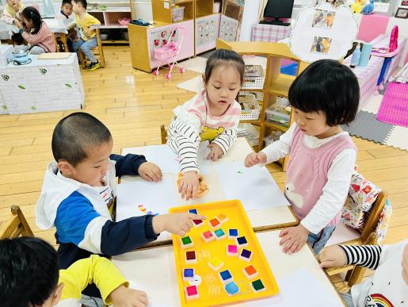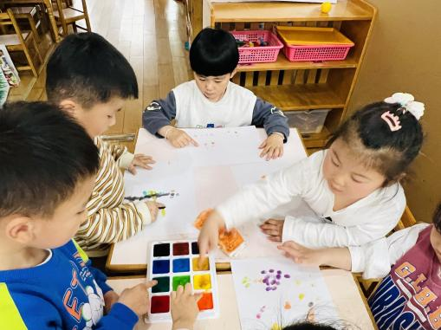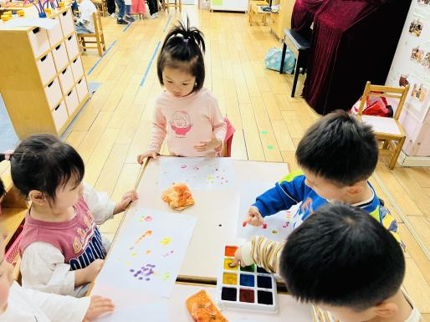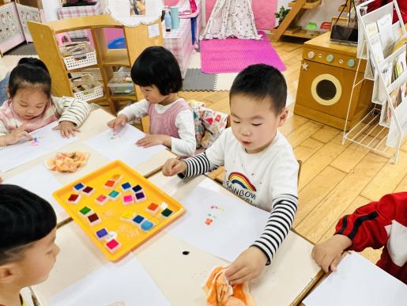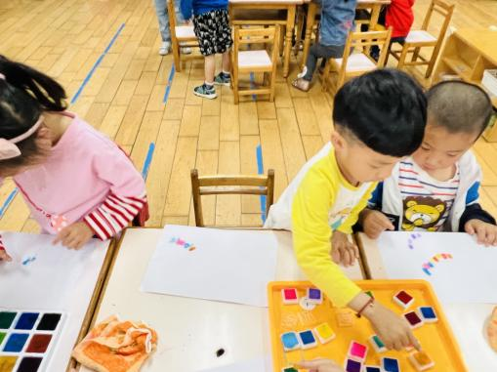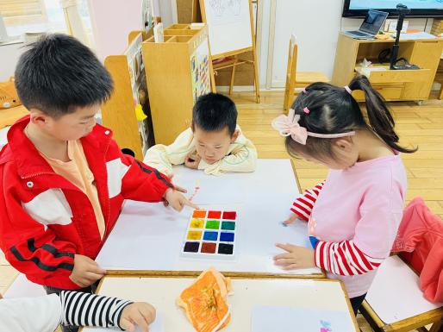

**四、“快乐小玩家”游戏篇：**

今天孩子们在走廊上玩了关于纸的各种游戏。通过游戏“各种各样的纸”孩子们感受到不同种类的纸的材质不同，在“怎样让纸飞得更远”游戏中思考让纸飞起来的多种方法。孩子们相互交换游戏，体验纸的多种游戏，在“会飞的纸片”、“透明的纸”、“纸巾毛毛虫”等科学小实验中观察感受，和小朋友们交流自己的想法与发现。

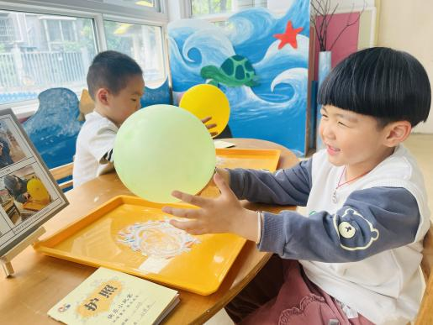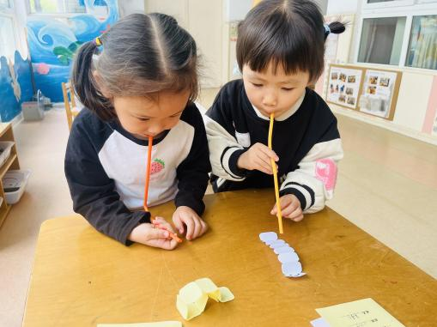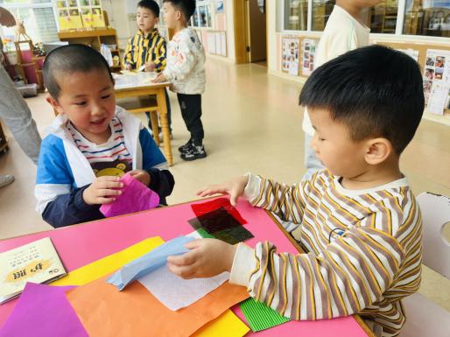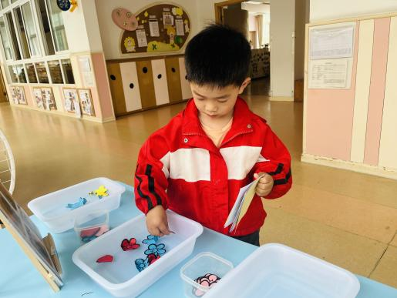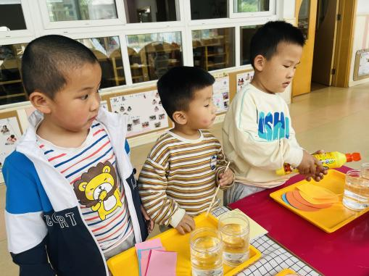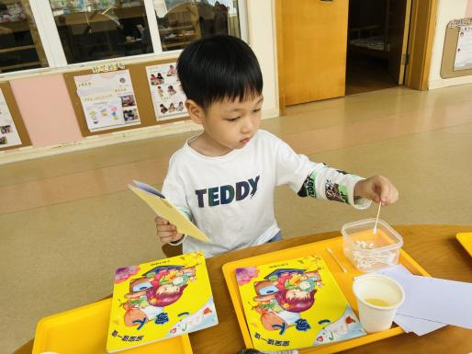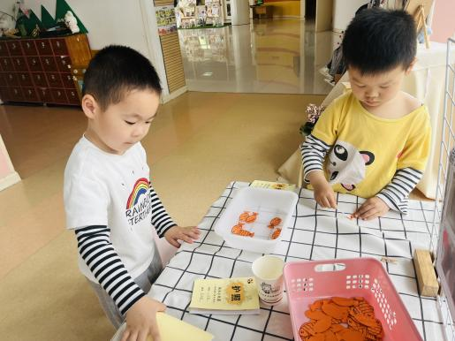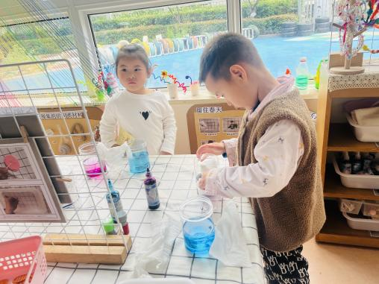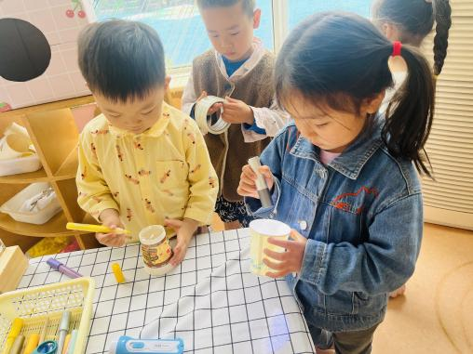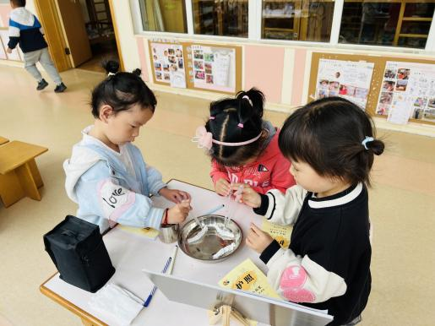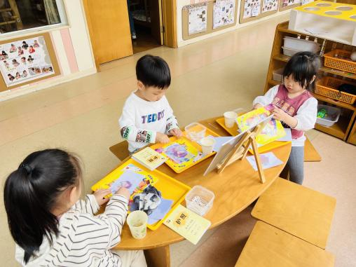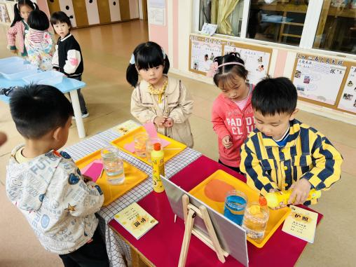

**五、生活篇：**

今天吃的是**茶树菇鸡汤、扬州炒饭。**孩子们能按顺序依次做好餐前准备，并能根据自己的情况自主端饭，同时折叠好擦手毛巾放在左手边。进餐时能用身体靠近桌子，小手扶好碗的正确姿势进餐，并保持桌面干净。

**陶昕晨、盛佳惠、戴芸舒、万语新、邹梓晗、彭礼斌、巢瑾兮、张宥妍、吴黄泽熙、熊诺一、袁铭菲、袁铭翔、周梓钧、汪谕菡、余佳彤、任蒋星、万卓桉、张辰逸、仲浩轩、刘书宇、陈仲锦、花烨橙、胡立超、杨云聪、孙梓涵、林语晨、黄子睿**饭和汤都吃完了。

**六、家园合作：**

1. 请还未完成安全平台的家长请尽快和孩子一起学习哦。